Multi Layer Perceptron:

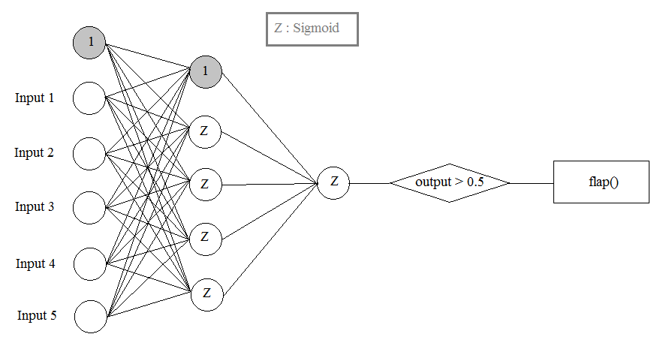

Input 1: Khoảng cách ngang giữa con chim và cuối ống

Input 2: Khoảng cách dọc giữa con chim và giữa ống

Input 3: Chiều rộng chim

Input 4: Độ cao chim

Input 5: Chiều rộng ống



Giải thuật di truyền:

|  |  |
| --- | --- |
| Tham số | Giá trị |
| Số cá thể | 50 |
| Tỉ lệ cá thể chọn lọc | 0.1 |
| Tỉ lệ cá thể đột biến | 0.55 |
| Tỉ lệ cá thể trao đổi chéo | 0.15 |
| Tỉ lệ gen trao đổi chéo | <= 0.6 |
| Tỉ lệ gen đột biến | <= 0.7 |

Bước 1: Sắp xếp các cá thể theo fitness từ cao đến thấp

Bước 2: Lựa chọn 10% số cá thể có fitness cao nhất

Bước 3: Đột biến 55% số cá thể

Bước 4: Lai chéo 15% số cá thể đột biến và số cá thể có fitness cao nhất

Bước 5: Sinh 20% cá thể mới

Fitness: Thời gian con chim sống.

Điểm cao nhất đã test (còn tăng nữa): 